Informacja prasowa: NEBOA

KOSMETYCZNE (EKO)POSTANOWIENIA
#ekorokzNeboa

Jeśli chcesz dotrzymać noworocznych postanowień, wybierz metodę małych kroków, które bez trudu będziesz realizować każdego dnia. Zaplanuj ekorok, postaw na przyjazne dla Planety nawyki i zrób coś dobrego dla siebie i dla środowiska.
Każdy poranek nowego roku to dobry moment, aby wdrożyć w życie swoje postanowienia. Na dobry początek zacznij od prysznica, bo nawet kropla wody ma dla Ziemi znaczenie. Skróć czas, który spędzasz pod natryskiem - dzięki temu zmniejszysz ilość zużywanej wody. Świetnie sprawdza się do tego minutnik prysznicowy, który pomoże Ci kontrolować długość kąpieli. Gdy spieniasz na włosach szampon lub namydlasz ciało, po prostu zakręć kran. W ten łatwy sposób oszczędzisz w ciągu roku nie tylko wiele litrów cennej wody, ale także swoje pieniądze.

W nowym roku kupuj tylko to, czego naprawdę potrzebujesz. Postaw na kosmetyki, które faktycznie zużyjesz do zera. Poświęć więcej czasu na analizę ich receptur. Produkty bazujące na składnikach pochodzenia roślinnego są przyjazne nie tylko dla skóry, ale też dla środowiska. Neboa jako marka naturalnych, wegańskich kosmetyków do pielęgnacji włosów i ciała otrzymała certyfikat PETA, który potwierdza, że są one Cruelty Free &Vegan, co oznacza że w ich składzie znajdują się wyłącznie roślinne składniki, a proces produkcji nie narusza dobrostanu zwierząt.

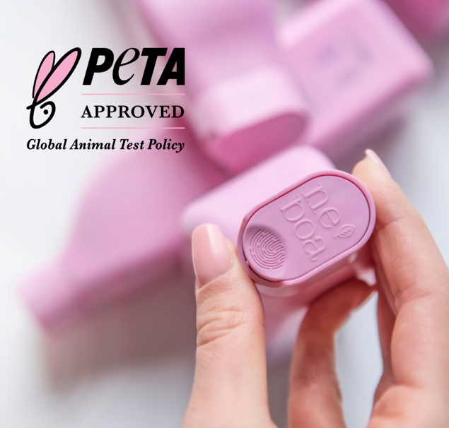

Opakowania kosmetyków Neboa są wytwarzane z plastiku z recyklingu. Nowe, miękkie butelki są wygodne w użytkowaniu, a przy tym w 100% nadają się do ponownego przetworzenia. To ważne, jeśli rzeczywiście masz postanowienie, aby ograniczyć ilość produkowanych odpadów. Wybierając kosmetyki Neboa w ekoopakowaniach masz realny wpływ na czystość środowiska, a Twoje drogeryjne zakupy bez trudu zamienisz w skuteczny sposób na realizację noworocznych obietnic.

Kosmetyki Neboa są dostępne wyłącznie w drogeriach Rossmann.
NEBOA to polska marka naturalnych kosmetyków pielęgnacyjnych do włosów i ciała. Jej produkty są tworzone zgodnie z filozofią Respect the Nature, która towarzyszy marce na wszystkich obszarach istnienia: od opracowania wegańskich i naturalnych receptur, poprzez opakowania stworzone w duchu less waste, na realnych działaniach na rzecz oczyszczania mórz i oceanów kończąc. Wszystkie kosmetyki Neboa posiadają certyfikat PETA Cruelty Free and Vegan. Jako oficjalny partner Fundacji MARE, a także fundator specjalistycznego kosza PortBin, który oczyszcza Bałtyk z plastiku, Neboa dba o przyszłość polskiego morza i nieustannie poszukuje nowych możliwości ochrony jego cennych zasobów. Portfolio produktowe marki obejmuje 19 kosmetyków do pielęgnacji włosów i skóry głowy oraz 6 żeli pod prysznic.
Kontakt dla mediów
Anna Korzeń,
PREMIO
mail.: anna.korzen@agencjapremio.pl,
tel. 504 069 870

